“大鹏一日同风起，扶摇直上九万里”，在生命层面上追求人生的飞越，这正是庄子告诉我们的。看破内心重重的樊篱障碍，得到宇宙静观天地辽阔之中人生的定位，在这样一个浩瀚的坐标系上，让人真正成为人，让我们的内心真正无所拘囿，让我们风发扬励，成为理想中的自己，让现实中种种的窘困，只在当下可以看破，而在永恒生命的引领上，有这样一番逍遥游的境界，值得我们每一个人永远去追寻。

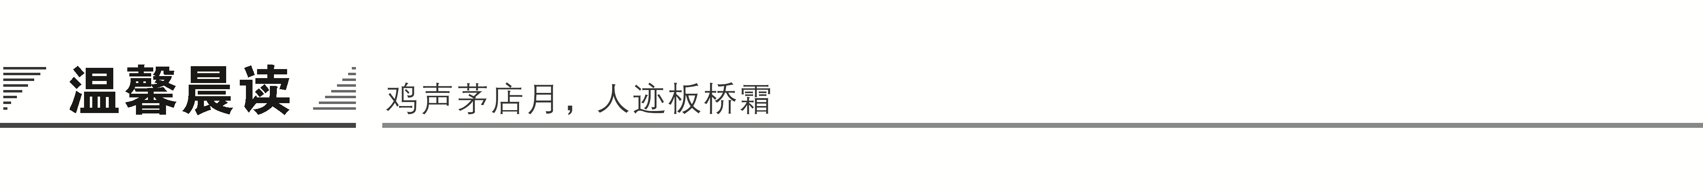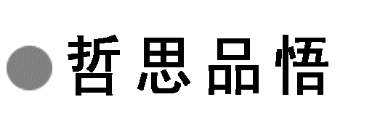

真正的自由

一只鸟侥幸逃出了鸟笼，飞入了一片广阔自由的树林，但快乐并没有持续多久。这天，它躲进低矮的灌木丛里唉声叹气：树林里危机四伏——不但夏有狂风暴雨、冬有冰刀霜剑，更可怕的是，常常遭到猛禽的袭击，还有猎人枪口的追击。

另一只鸟似乎看出了它的痛苦，站在枝头对它大声说道：“你知道吗？尽管你已身处自由天地，但心还在被一个鸟笼囚禁……对于一个怯懦的生命来说，哪怕给它整个世界，也只是给了它一座最大的牢笼！”

灌木丛里的鸟低声说：“如果广阔的世界充满了更多的威胁，我宁愿再次回到狭小但安宁的鸟笼……”

就是这样，如果你的内心不足够强大，那么，给你的世界越大，你受到的禁锢就越大，你得到的痛苦就越多。

微感言：

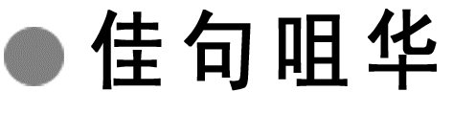

一、文本名句

1．鹏之徙于南冥也，水击三千里，抟扶摇而上者九万里。

2．且夫水之积也不厚，则其负大舟也无力。

3．小知不及大知，小年不及大年。

4．且举世誉之而不加劝，举世非之而不加沮，定乎内外之分，辩乎荣辱之境，斯已矣。

5．至人无己，神人无功，圣人无名。

二、作者名句

1．吾生也有涯，而知也无涯。——《庄子·养生主》

赏读：人的生命是有限的，而知识是无限的。应当把有限的生命投入到无限的学习之中。

2．不以物挫志。——《庄子·天地》

赏读：因外物而扰乱自己的心志，这样，德性就没有了。不可玩物丧志。

3．夫哀莫大于心死，而人死亦次之。——《庄子·田子方》

赏读：最大的悲哀莫过于心如死灰，精神毁灭，而人的身体的死亡还是次要的。人是要有点精神的。

4．大寒既至，霜雪既降，吾是以知松柏之茂也。——《庄子·让王》

赏读：大寒季节到了，霜雪降临了，这时候更能显出松树和柏树的茂盛。“松柏之茂”喻君子品德高尚。

5．人生天地之间，若白驹过隙，忽然而已。——《庄子·知北游》

赏读：人生在天地之间，就像透过缝隙看到白马飞驰而过，不过一瞬间罢了。成语“白驹过隙”出于此。人生短促，切勿浪费。

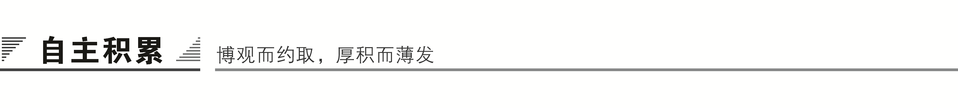

一、作者视窗

九万里的情怀荡漾于三千濮水之上。赤子之心归于自然，终成南华真经。曳尾涂中，逍遥一游于尘世，哲学的巅峰便已铸就。他有蛇的冷酷犀利，更有鸽子的温柔宽仁。踌躇满志却又似是而非，螳臂当车却又游刃有余。有谁看不出他满纸荒唐言中的一把辛酸泪呢？

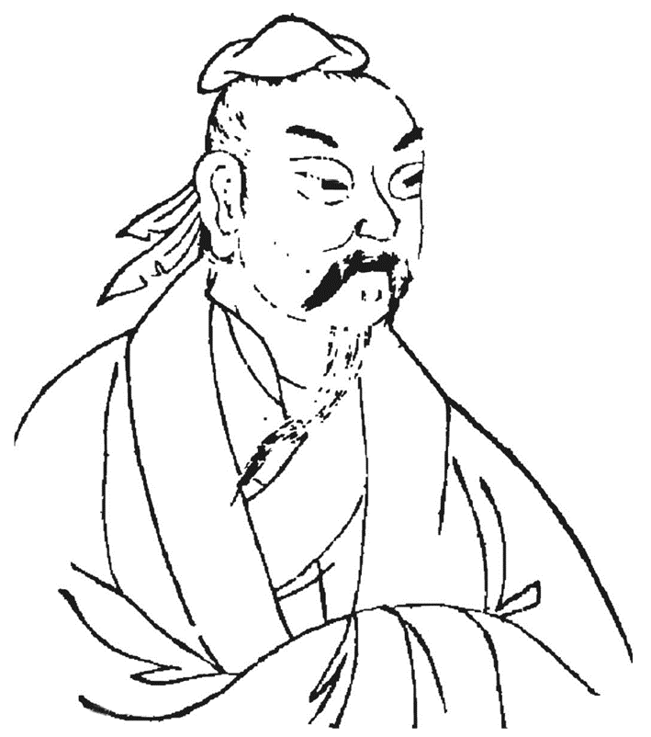

对这种充满血泪的怪诞与孤傲，我们怎能不肃然起敬。

【注】　庄子(约前369—前286)，名周，字子休，战国时代宋国蒙(今河南商丘)人。著名的思想家、哲学家、文学家，是道家学派的代表人物，老子哲学思想的继承者和发展者，先秦庄子学派的创始人。他的学说涵盖着当时社会生活的方方面面，但其根本精神还是皈依于老子的哲学。后世将他与老子并称为“老庄”，将他们的哲学称为“老庄哲学”。庄子的主要思想有“天道无为”、相对的认识论、无条件的精神自由等。他的思想属于唯心主义体系。庄子的文章，想象奇特，构思巧妙，善用寓言和比喻，文笔汪洋恣肆，具有浪漫主义的艺术风格，鲁迅先生曾说他的作品“汪洋辟阖，仪态万方，晚周诸子之作，莫能先也”。《庄子》一书现存33篇，包括内篇7篇，外篇15篇，杂篇11篇。内篇大体上是庄子自撰，外篇、杂篇可能是其门人以及后来学者所作。名篇有《逍遥游》《齐物论》《养生主》，《养生主》中的《庖丁解牛》尤为后世传诵。

二、写作背景

庄子生活的年代，正是我国古代社会大变革、大动荡、大战乱的时代。当时周王朝名存实亡，各诸侯国之间的战争愈演愈烈，战争也空前残酷。孟子所说的“争地以战，杀人盈野；争城以战，杀人盈城”(《孟子·离娄上》)就是当时社会现实的真实写照。庄子对这样的社会现实及统治者深为不满，时时进行尖锐的批判，发出沉痛的抗议；他对自己无力改变这样的社会现实心有不甘，想用自己的一套思想和人生观来影响和改造人们。正是在这种情况下，他写出了苦闷心灵的追求之歌《逍遥游》。“逍遥游”是庄子哲学思想的一个重要方面。全篇一再阐述无所依凭的主张，追求精神世界的绝对自由。在庄子的眼里，客观现实中的一事一物，包括人类本身都是对立而又相互依存的，这就没有绝对的自由，要想无所依凭就得无己、无功、无名。因而他希望一切顺乎自然，超脱于现实，否定人在社会生活中的一切作用，把人类的生活与万物的生存混为一体；提倡不滞于物，追求无条件的精神自由。

三、基础梳理

1．给加点的注音

(1)单音字

①鲲(kūn)　　②榆枋(fānɡ)　　③北冥(mínɡ)

④夭阏(è) ⑤斥(yàn) ⑥舂粮(chōnɡ)

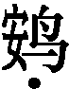

⑦晦朔(shuò) ⑧泠然(línɡ) ⑨蓬蒿(hāo)

⑩坳堂(ào) ⑪翱翔(áo) ⑫蟪蛄(huì)

⑬蜩(tiáo) ⑭抟扶摇而上(tuán)

(2)多音字

①数数然(shuò) ②决起而飞(xuè) ③恶乎待哉(wū)

④宿舂粮(sù) ⑤穷发(fà)

2．涵咏词义

(1)词义理解

①怒而飞：奋发，这里指鼓起翅膀。

②水击三千里：拍打。

③置杯焉则胶：粘，指着地。

④而后乃今培风：凭。

⑤莫之夭阏：阻塞。

⑥我决起而飞：快速的样子。

⑦抢榆枋：触、碰。

⑧适莽苍者：往。

⑨而彭祖乃今以久特闻：独。

⑩众人匹之：比。

⑪未数数然也：拼命追求的样子。

⑫绝云气：直上穿过。

⑬故夫知效一官：功效，这里是“胜任”的意思。

⑭行比一乡：合。

⑮举世誉之而不加劝：更加努力(勉励)。

(2)解释下列成语

①扶摇而上：乘着风势快速上升。也比喻仕途得志或飞快上升。

②至人无己：修养最高的人忘掉自我而顺应万物。

3．识记文言实词和虚词

(1)通假字

①北冥有鱼　　　　　　通“溟”，海

②小知不及大知 通“智”，智慧

③此小大之辩也 通“辨”，区别

④而征一国 通“能”，才能

⑤旬有五日而后反 通“又”；“反”通“返”，往返

⑥而御六气之辩 通“变”，变化

(2)一词多义

①息

②志

③名

④穷

(3)虚词归纳

①其

②而

③之

④者

四、文白对照

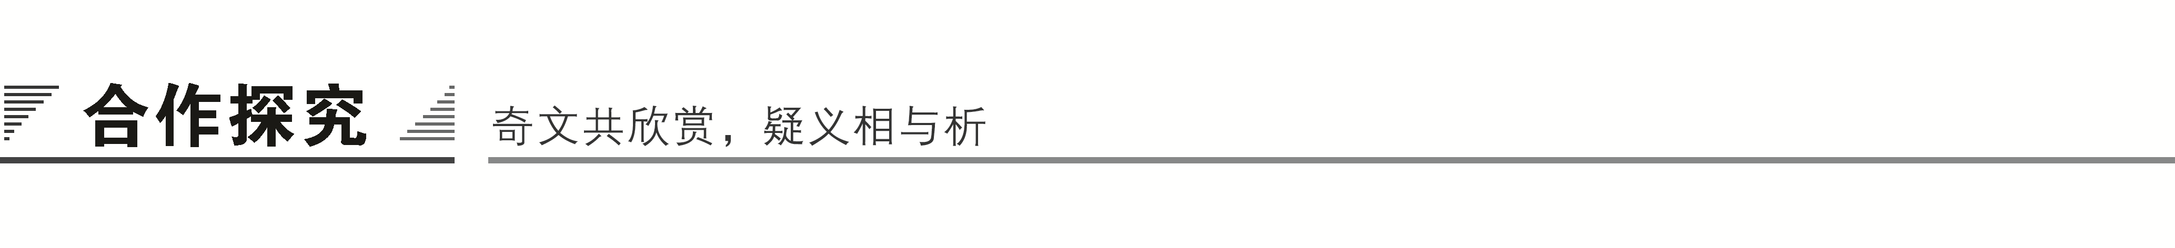

一、文本助读

《逍遥游》是《庄子》一书的第一篇，它的基本思想是：人应当不受任何束缚，自由自在地活动。这实际上反映了庄子要求超越时间和空间，摆脱客观现实的影响和制约，忘掉一切，在主观幻想中实现“逍遥”的人生观。

【结构图示】

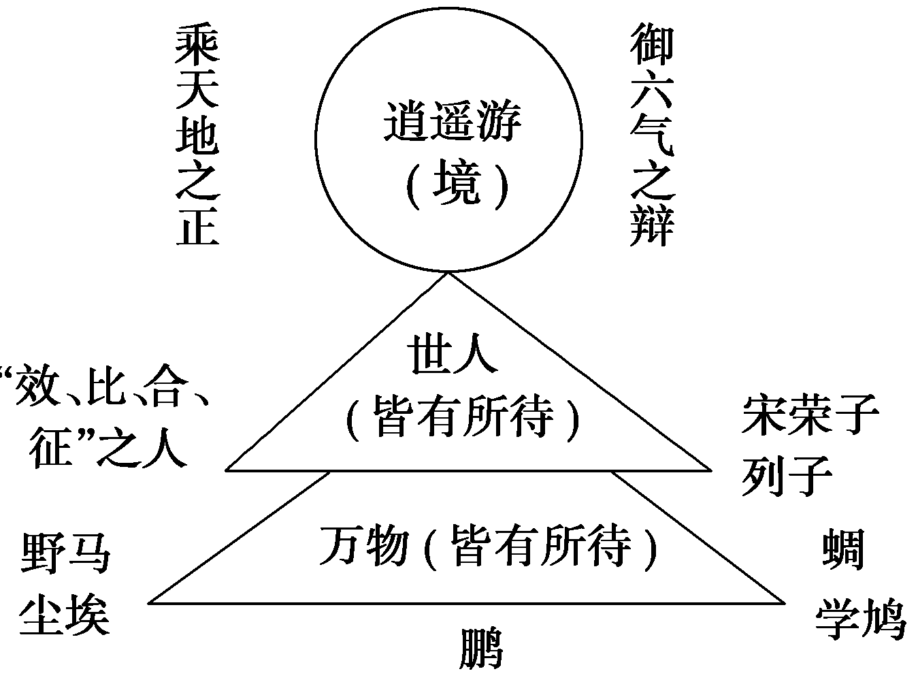

二、小组合作

【重点词句梳理】

1．古今异义

(1)海运则将徙于南冥

古义：

今义：用船舶在海洋上运输

(2)野马也，尘埃也

古义：

今义：哺乳动物，外形像家马，毛浅棕色，腹部毛色较浅，尾毛长而多

(3)腹犹果然

古义：

今义：副词，表示事实与所说或所料相符；连词，假设事实与所说或所料相符

(4)蟪蛄不知春秋

古义：

今义：春季和秋季，常用来指整个一年，泛指岁月；人的年岁

(5)抟扶摇羊角而上者九万里

古义：

今义：羊的角

(6)小年不及大年

古义：

今义：农历十二月为29天的年份；节日，农历十二月二十三或二十四日，旧俗在这天祭灶

(7)虽然，犹有未树也

古义：

今义：连词，用在上半句，下半句往往有“可是、但是”等跟它呼应，表示承认甲事为事实，但乙事并不因为甲事而不成立

(8)众人匹之

古义：

今义：大家，许多人

答案　(1)海动　(2)游动的雾气　(3)很饱的样子

(4)四季　(5)旋风　(6)寿命短的　(7)虽然这样

(8)一般人

2．词类活用

(1)而后乃今将图南：

(2)奚以之九万里而南为：

(3)不过数仞而下：

(4)彼于致福者：

(5)德合一君：

(6)而征一国者：

(7)适莽苍者：

(8)《齐谐》者，志怪者也：

(9)怒而飞：

(10)举世非之而不加沮：

答案　(1)名词用作动词，向南飞　(2)名词用作动词，南行　(3)名词用作动词，向下落　(4)动词的使动用法，使……到来　(5)动词的使动用法，使……满意　(6)动词的使动用法，使……信任　(7)形容词用作名词，郊野景象　(8)形容词用作名词，怪异的事物　(9)形容词用作动词，奋发、振翅　(10)形容词用作动词，非议

3．说出下列句式类型

(1)《齐谐》者，志怪者也

(2)穷发之北，有冥海者，天池也

(3)此小大之辩也

(4)南冥者，天池也

(5)而莫之夭阏者

(6)彼且奚适也

(7)奚以知其然也

(8)之二虫又何知

(9)其自视也

(10)覆杯水于坳堂之上

(11)其正色邪？其远而无所至极邪

(12)奚以之九万里而南为

(13)彼且恶乎待哉

答：

答案　(1)～(4)判断句：“者……也”或“也”表判断　(5)～(9)宾语前置：“之夭阏”即“夭阏之”；“奚适”即“适奚”；“奚以”即“以奚”；“何知”即“知何”；“自视”即“视自”

(10)介词结构后置：“覆杯水于坳堂”即“于坳堂覆杯水”

(11)～(13)固定句式：“其……其……”用于选择句中，“是……还是……”；“奚以……为”表反问，“哪里用得着……呢”；“恶乎……哉”表疑问，“凭借什么呢”；(13)还是宾语前置句，“恶乎待”即“待恶”。

4．翻译句子

(1)且夫水之积也不厚，则其负大舟也无力。

译文：

(2)小知不及大知，小年不及大年。

译文：

(3)且举世誉之而不加劝，举世非之而不加沮，定乎内外之分，辩乎荣辱之境，斯已矣。

译文：

(4)若夫乘天地之正，而御六气之辩，以游无穷者，彼且恶乎待哉？

译文：

答案　(1)风聚积得不大，那么它负载巨大的翅膀就会升力不足。

(2)智慧小的比不上智慧大的，年寿短的比不上年寿长的。

(3)而且世人都称赞他(宋荣子)，他却并不因此而奋勉，整个社会的人都责难他，也不会使他更加沮丧，他能认清自我与外物的分际，辩明荣辱的界限，至此而止。

(4)至于顺应天地万物的本性，驾驭阴、阳、风、雨、晦、明的变化，来漫游于无穷无尽的宇宙的人，他还依靠什么呀？

三、师生探究

1．作者是如何塑造大鹏形象的？这一形象有何特点？

答：

答案　(1)①以夸张的手法描写神奇莫测的大鹏。这只鸟，不仅大，它还要腾空而起，还要乘海风做万里之游，给我们展示了一幅雄奇壮丽的画卷。②以“野马”“尘埃”“以息相吹”与大鹏的“海运则将徙”做对比，说明万物都“有待”。③用寓言，写蜩与学鸠对大鹏的嘲笑，并以赶路备粮的比喻手法予以反驳。

(2)作者描绘了大鹏搏击风浪的勇气，追求理想的高远境界，表现了它力图摆脱束缚、追求“无所待”的绝对自由的崇高志向。这正是作者在文中阐述的主旨所在。由此可见，那雄壮的大鹏形象所体现的正是作者欲飞的理想和无法飞走的悲哀。

2．“汤之问棘”一段话对于大鹏的描述与第一段有关内容重复，是否啰唆赘余？

答：

答案　不啰唆赘余。

(1)第一段中对大鹏的描述出自《齐谐》，《齐谐》是记载怪异之事的，人们会怀疑它的真实性，故而，作者引“汤之问棘”来加以证实。

(2)前后两处描写详略不同，描写也有差异：对于“鹏之背”，前者为“不知其几千里也”，后者为“背若泰山”；对于“扶摇”，前者没有描述其形状，后者用“羊角”描述其形状，显得更真实可信。

(3)这是庄子的有意之笔，通过重言(即重复之言)来加重论说的分量，加深读者对“小大之辩”的理解，与开头部分呼应和印证。

所以前后两部分并非简单重复，同中有异，互相补充和印证。

3．作者是如何层层深入论证“逍遥游”这种境界的呢？

答：

答案　文章先述后议，先破后立，层次清晰，论证有力。

(1)开篇以大鲲巨鹏展开想象，似乎是对鲲鹏大加褒扬，但随即笔锋一转，指出鲲鹏虽“大”，看似“逍遥”，实际还是“有所待”的。(2)接着列举野马、尘埃、蜩与学鸠等“小”的形象，以大小对立来阐述物皆有所待的道理。(3)接下来，作者列举了大年与小年对立的例子，进一步阐述了物有所待的观点，所列举的事物无论短命还是长寿，都受到时间、空间的限制。(4)随后作者借商汤和棘的问答，再次言及鲲鹏，以增强自己观点的说服力。(5)最后一段，作者列举宋荣子和列子的例子，指出尽管二人达到了较高的境界，但还是“有所待”的。(6)然后水到渠成地得出了自己的观点，只有“乘天地之正，而御六气之辩，以游无穷者”，才能做到“无所待”，才能达到“逍遥游”，而要达到这种境界，就得做到“无己”“无功”“无名”。

4．总结“逍遥游”的含义，并回答怎样才能达到“逍遥”的境界。什么样的人才能达到“逍遥”的境界？

答：

答案　(1)“逍遥”是一种闲适自得的心理状态。“游”主要有两层含义：①无限的思维空间。摆脱仁义是非的束缚，思想自由遨游，是超脱功利和现实境遇的神游；②自由无碍的心之“逍遥”之“游”，没有世俗的羁绊，也没有不平的情绪，真正做到无所忌惮，保持淳朴真实的自然心态。

(2)“无己、无功、无名”才能达到“逍遥”的境界。“无己”是忘掉自我，不受外物束缚，达到恬淡自如的境界。“无功”是去掉功名利禄之心，不汲汲追逐外物。“无名”就是忘掉荣辱毁誉得失，淡泊名利。

(3)像“至人、神人、圣人”那样忘我、无为、无所待的绝对自由，才能达到“逍遥”的境界。

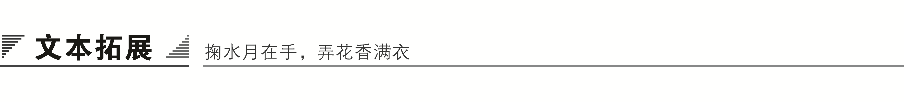

一、阅读延伸

庄子：在我们无路可走的时候

鲍鹏山

当一种美，美得让我们无所适从时，我们就会意识到自身的局限。“山阴道上，目不暇接”之时，我们不就能体验到我们渺小的心智与有限的感官无福消受这天赐的过多福祉吗？读庄子，我们也往往被庄子拨弄得手足无措，有时只好手之舞之，足之蹈之。除此，我们还有什么方式来表达我们内心的感动？这位“天仙才子”，他幻化无方，意出尘外，鬼话连篇，奇怪迭出。他总在一些地方吓着我们，而等我们惊魂甫定，便会发现：呈现在我们面前的，是朝暾夕月，落崖惊风。我们的视界为之一开，我们的俗情为之一扫。同时，他永远有着我们不懂的地方，山重水复，柳暗花明；永远有着我们不曾涉及的境界，仰之弥高，钻之弥坚。“造化钟神秀”，造化把何等样的神秀聚焦在这个“槁项黄馘”的哲人身上啊！

“庄子钓于濮水。楚王使大夫二人往先焉。曰：‘愿以境内累矣。’”

先秦诸子，谁不想做官？“一朝权在手，便把令来行。”“在其位，谋其政。”“君子之仕，行其义也。”谁不想通过世俗的权力，来杠杆天下，实现自己的乌托邦之梦？庄子的机会来了，但庄子的心已冷了。这是一个有趣的情景：一边是濮水边心如澄澈秋水、身如不系之舟的庄周先生，一边是身负楚王使命，恭敬不怠、颠沛以之的两大夫。两边谁更能享受生命的真乐趣？这可能是一个永远聚讼不已、不能有统一志趣的话题。对幸福的理解太多样了。我的看法是，庄周们一定能掂出各级官僚们“威福”的分量，而大小官僚们永远不可能理解庄周们的“闲福”对真正人生的意义。这有关对“自由”的价值评价。这也是一个似曾相识的情景——它使我们一下子就想到了距庄子七百多年前渭水边上发生的一幕：八十多岁的姜太公用直钩钓鱼，用意却在钓文王。他成功了。而比姜太公年轻得多的庄子(他死时也只有六十来岁)，此时是真心真意地在钓鱼，且可能毫无诗意——他可能真的需要一条鱼来充实他的辘辘饥肠。庄子此时面临着双重诱惑：他的前面是清波粼粼的濮水以及水中从容不迫的游鱼，他的背后则是楚国的相位——楚威王要把境内的国事交给他了。大概楚威王也知道庄子的脾气，所以用了一个“累”字，只是庄子要不要这种“累”？多少人在这种累赘中体味到权力给人的充实感、成就感？这是生命中不能承受之“重”。

“庄子持竿不顾。”

好一个“不顾”！濮水的清波吸引了他，他无暇回头看身后的权势。他那么不经意地推掉了在俗人看来千载难逢的发达机遇。他把这看成了无聊的打扰。如果他学许由，他该跳进濮水洗洗他干皱的耳朵了。大约怕惊走了在鱼钩边游荡试探的鱼，他没有这么做。从而也没有让这两位风尘仆仆的大夫太难堪。他只问了两位衣着锦绣的大夫一个似乎毫不相关的问题：楚国水田里的乌龟，它们是愿意到楚王那里，让楚王用精致的竹箱装着它，用丝绸的巾饰覆盖它，珍藏在宗庙里，用死来换取“留骨而贵”呢，还是愿意拖着尾巴在泥水里自由自在地活着？二位大夫此时倒很有一点正常人的心智，回答说：“宁愿拖着尾巴在泥水中活着。”

庄子曰：“往矣，吾将曳尾于涂中。”

你们走吧！我也是这样选择的。这则记载在《秋水》篇中的故事，不知会让多少人暗自惭愧汗颜。这是由超凡绝俗的大智慧中生长出来的清洁的精神，又由这种清洁的精神滋养出拒绝诱惑的惊人内力。当然，我们不能以此悬的，来要求心智不高内力不坚的芸芸众生，但我仍很高兴能看到在中国古代文人中有这样一个拒绝权势媒聘、坚决不合作的例子。是的，在一个文化屈从权势的传统中，庄子是一棵孤独的树，是一棵孤独地在深夜看守心灵月亮的树。当我们大都在黑夜里昧昧昏睡时，月亮为什么没有丢失？就是因为有了这样一两棵在清风夜唳的夜中独自看守月亮的树。

一轮孤月之下一株孤独的树，这是一种不可企及的妩媚。

一部《庄子》，一言以蔽之，就是对人类的怜悯！庄子似因无情而坚强，实则因最多情而最虚弱！庄子是人类最脆弱的心灵，最温柔的心灵，最敏感因而也最易受到伤害的心灵……

胡文英这样说庄子：

庄子眼极冷，心肠极热。眼冷，故是非不管；心肠热，故悲慨万端。虽知无用，而未能忘情，到底是热肠挂住；虽不能忘情，而终不下手，到底是冷眼看穿。

这是庄子自己的“哲学困境”。此时的庄子，徘徊两间，在内心的矛盾中作困兽之斗。他自己管不住自己，自己被自己纠缠而无计脱身，自己对自己无所适从无可奈何。他有蛇的冷酷犀利，更有鸽子的温柔宽仁。对人世间的种种荒唐与罪恶，他自知不能用书生的秃笔来与之叫阵，只好冷眼相看，但终于耿耿而不能释怀，于是，随着诸侯们的剑锋残忍到极致，他的笔锋也就荒唐到极致；因着世界黑暗到了极致，他的态度也就偏激到极致。天下污浊，不能用庄重正派的语言与之对话，只好以谬悠之说、荒唐之言、无端崖之辞来与之周旋。他好像在和这个世界比试谁更无赖，谁更无理，谁更无情，谁更无聊，谁更无所顾忌，谁更无所关爱。谁更赤条条来去无牵挂，从而谁更能破罐子破摔。谁更无正义无逻辑无方向无心肝——只是，有谁看不出他满纸荒唐言中的一把辛酸泪呢？对这种充满血泪的怪诞与孤傲，我们怎能不悚然面对，肃然起敬，油然生爱？

二、写法迁移

《逍遥游》采用先述后议、叙议结合的写法，在列举了种种有所待的现象和事物之后阐述了什么是逍遥之境，怎样才能达到逍遥之境。思路严谨，感情炽烈。

“叙议结合”是议论文写作中常用的一种写法，主要有以下几种方式。(1)夹叙夹议。即一边叙述材料一边议论分析。(2)先议后叙。即在论点后面，用一句或几句带有过渡性质的分析议论，将所选论据引出，并规定后面所引的论据与论点相吻合的那个方面。(3)先叙后议。即在论据之后进行精当的分析议论，从而揭示出论据蕴含的意义，阐明论据与论点的联系。

【我来练笔】

被誉为“湖南张海迪”的李丽自幼患小儿麻痹症，终身与轮椅相伴，但她却创办了“李丽家庭教育工作室”与“丽爱天空”公益网站，帮助百名厌学孩子重返校园，为服刑人员找回心灵的归宿。

请结合上面的材料，以“乐观”为主题，写一段不少于200字的议论文片段。

答案示例

被誉为“湖南张海迪”的李丽自幼患小儿麻痹症，终身与轮椅相伴，但她却坦然接受命运对她的不公，接受了这一片挥之不去、笼罩她一生的阴影，积极乐观地生活、工作，创办了“李丽家庭教育工作室”与“丽爱天空”公益网站，帮助百名厌学孩子重返校园，为服刑人员找回心灵的归宿，她用爱的阳光让他们找回了失落的天空。如果李丽不能接受身体重度残疾的事实，也许她只能蜷缩在轮椅中哭泣，在无尽的痛苦中延挨时日，甚至绝望地拒绝播撒来的阳光，当然更谈不上去照亮他人了。可见，接受阴影也是人生的智慧，美好的阳光就在不远处。

问题生成——带着更多的问题而非答案去学习

通过合作探究，你还想解决哪些问题？请写下你的新问题，或与同学、老师交流，或在课后自己独立解决。

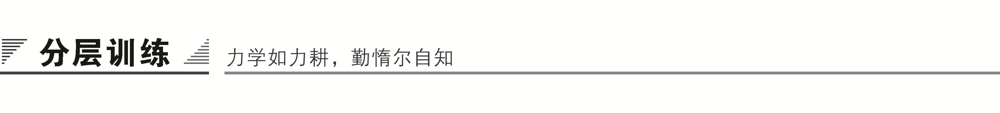

(时间：60分钟　满分：60分)

一、基础知识(18分)

1．下列句子中，不全含通假字的一组是(　　)(3分)

A．北冥有鱼，其名为鲲　　　适莽苍者，三餐而反

B．此小大之辩也 彼其于世，未数数然也

C．旬有五日而后反 小知不及大知

D．而御六气之辩 而征一国

答案　B

解析　B项“辩”通“辨”，区别。A项“冥”通“溟”，海；“反”通“返”，返回。C项“有”通“又”；“反”通“返”，返回；“知”通“智”，智慧。D项“辩”通“变”，变化；“而”通“能”，才能。

2．下列各组句子中，加点词的意义全不相同的一组是(　　)(3分)

A.

B.

C.

D.

答案　C

解析　C项分别为“全”“抬起”“考”“举例”。

3．下列各句中，加点词的意义与现代汉语相同的一项是(　　)(3分)

A．众人匹之

B．三餐而反，腹犹果然

C．虽然，犹有未树也

D．生物之以息相吹也

答案　D

解析　A项“众人”，古义为“一般人”；今义为“大家，许多人”。B项“果然”，古义为“很饱的样子”；今义为“表示(假设)事实与所说或所料相符”。C项“虽然”，古义为“虽然这样”；今义为“连词，用在上半句，下半句往往有‘可是、但是’等跟它呼应，表示承认甲事为事实，但乙事并不因为甲事而不成立”。

4．下列各组句子中，加点词的用法不相同的一项是(　　)(3分)

A.

B.

C.

D.

答案　B

解析　A项均为名词用作动词。B项“致”为使动用法，“水”为名词作状语。C项均为形容词用作名词。D项均为形容词用作动词。

5．在横线上补写出空缺的句子。(每空1分，共6分)

(1)______________________，举世非之而不加沮。

(2)水击三千里，________________，去以六月息者也。

(3)故曰：至人无己，__________，__________。

(4)若夫乘天地之正，______________，______________，彼且恶乎待哉？

答案　(1)且举世誉之而不加劝　(2)抟扶摇而上者九万里　(3)神人无功　圣人无名　(4)而御六气之辩　以游无穷者

二、文本训练(课内)(15分)

阅读课文后两段，完成6～9题。

6．对下列句子中加点词的解释，不正确的一项是(　　)(3分)

A．朝菌不知晦朔　　　　　　朔：阴历每月的第一日。

B．穷发之北，有冥海者 发：毛，指草木。

C．绝云气，负青天 绝：阻挡。

D．此亦飞之至也 至：最高限度。

答案　C

解析　绝：直上穿过。

7．宋荣子为什么要嗤笑“知效一官，行比一乡，德合一君，而征一国”的人？下列理解不正确的一项是(　　)(3分)

A．他们不能乘天地之正，御六气之辩。

B．他们不能定乎内外之分，辩乎荣辱之境。

C．他们有才智，有善行，有德行，有能力，但他们自鸣得意，和斥一样所见甚小。

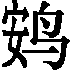

D．他们不值得夸耀而自我夸耀。

答案　C

解析　“自鸣得意，和斥一样所见甚小”不对，宋荣子嗤笑他们不能“定乎内外之分，辩乎荣辱之境”。

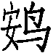

8．下列对文中有关内容的分析，不正确的一项是(　　)(3分)

A．朝菌，一名大芝，朝生，见日则死；蟪蛄，寒蝉，春生夏死，夏生秋死。冥灵、大椿，都是长寿之木。

B．生命极短促的朝菌、蟪蛄，它们一个活不到一天，一个活不到一年，与冥灵、大椿相比，何足道哉。

C．彭祖不过活了八百岁，他与冥灵、大椿比起来，不就如朝菌、蟪蛄同冥灵、大椿相比吗？他的寿命是很短的，而世间众人每每与他相比，不也太可悲了吗？

D．这两段文字运用了比喻、拟人的修辞手法，给人一种既夸张又鲜明的印象，目的是论证“小知不及大知，小年不及大年”这一论点。

答案　D

解析　目的是论证“小大之辩”。

9．把下列句子翻译成现代汉语。(6分)

(1)且举世誉之而不加劝，举世非之而不加沮。(3分)

译文：

(2)彼其于世，未数数然也。虽然，犹有未树也。(3分)

译文：

答案　(1)而且世人都称赞他(宋荣子)，他却并不因此而奋勉，整个社会的人都责难他，也不会使他更加沮丧。

(2)他在世间，没有追求什么。虽然这样，(道德上)还有没树立的。

三、类文阅读(17分)

阅读下面的文言文，完成10～13题。

昔赵文王喜剑，剑士夹门而客三千余人，日夜相击于前，死伤者岁百余人，好之不厌。如是三年，国衰，诸侯谋之。太子悝患之，募左右曰：“孰能说王之意止剑士者，赐之千金。”左右曰：“庄子当能。”

太子乃使人以千金奉庄子。庄子弗受，与使者俱往，见太子曰：“闻太子所欲用周者，欲绝王之喜好也。使臣上说大王而逆王意，下不当太子，则身刑而死，周尚安所事金乎？使臣上说大王，下当太子，赵国何求而不得也！”太子曰：“然。吾王所见，唯剑士也。”庄子曰：“诺。周善为剑。”太子曰：“今夫子必儒服而见王，事必大逆。”庄子曰：“请治剑服。”治剑服三日，乃见太子。太子乃与见王。

庄子入殿门不趋，见王不拜。王曰：“子欲何以教寡人？”曰：“臣闻大王喜剑，故以剑见王。”王曰：“子之剑何能禁制？”曰：“臣之剑，十步一人，千里不留行。”王大悦之，曰：“天下无敌矣！”庄子曰：“夫为剑者，示之以虚，开之以利，后之以发，先之以至。愿得试之。”王曰：“夫子休，就舍待命。令设戏请夫子。”

王乃校剑士七日，死伤者六十余人，得五六人，使奉剑于殿下，乃召庄子。王曰：“今日试使士敦剑。”庄子曰：“望之久矣。”王曰：“夫子所御杖，长短何如？”曰：“臣之所奉皆可。然臣有三剑，唯王所用，请先言而后试。”

王曰：“愿闻三剑。”曰：“有天子剑，有诸侯剑，有庶人剑。”王曰：“天子之剑何如？”曰：“天子之剑，以燕谿石城为锋，齐岱为锷；包以四夷，裹以四时；制以五行，论以刑德；上决浮云，下绝地纪。此剑一用，匡诸侯，天下服矣。”文王芒然自失，曰：“诸侯之剑何如？”曰：诸侯之剑，以知勇士为锋，以清廉士为锷；上法圆天以顺三光，下法方地以顺四时，中和民意以安四乡。此剑一用，四封之内，无不宾服而听从君命者矣。”王曰：“庶人之剑何如？”曰：“庶人之剑，蓬头突鬓垂冠，瞋目而语难，相击于前，上斩颈领，下决肝肺，无异于斗鸡，一旦命已绝矣，无所用于国事。今大王有天子之位而好庶人之剑，臣窃为大王薄之。”

王乃牵而上殿。宰人上食，王三环之。庄子曰：“大王安坐定气，剑事已毕奏矣。”于是文王不出宫三月，剑士皆服毙自处也。(《庄子·说剑》，有删节)

10．对下列句子中加点词的解释，不正确的一项是(　　)(3分)

A．如是三年，国衰，诸侯谋之　　　谋：为……谋划。

B．请治剑服 治：备办。

C．庄子入殿门不趋 趋：小步快走。

D．王乃校剑士七日 校：使……较量。

答案　A

解析　谋：图谋。

11．以下六句话分别编为四组，全都为直接记述庄子言行机智的一组是(　　)(3分)

①“庄子当能。”　②太子乃使人以千金奉庄子，庄子弗受。　③庄子入殿门不趋，见王不拜。　④“臣闻大王喜剑，故以剑见王。”　⑤“然臣有三剑，唯王所用，请先言而后试。”　⑥“大王安坐定气，剑事已毕奏矣。”

A．①②③　　　　　　　　B．①⑤⑥

C．②④⑥ D．③④⑤

答案　D

解析　①“庄子当能”是别人的看法。②句说的是庄子不接受贿赂。⑥所说的陈述对象是“大王”。故应选D。

12．下列对本文有关内容的理解和分析，正确的一项是(　　)(3分)

A．庄子剑术高超，能做到不出十步击杀一人，奔走千里锐不可当，因此赵文王称之为“天下无敌”。

B．庄子采用比喻、夸张、对比等方法迂回巧妙地劝谏赵文王。

C．庄子说，剑有天子剑、诸侯剑、庶人剑三种，委婉地指出赵文王所好实际是天子之剑，而不是庶人之剑。

D．《说剑》这篇文章，主旨是劝说赵文王不要争斗，反映了庄子清静无为的思想。

答案　B

解析　A项原文第三段“臣之剑，十步一人，千里不留行”说的是庄子的剑。C项委婉地指出赵文王所好实际是庶人之剑。D项主旨是劝说赵文王要在其位谋其政，做君主应做的事情。

13．把文中画横线的句子翻译成现代汉语。(8分)

(1)闻太子所欲用周者，欲绝王之喜好也。(4分)

译文：

(2)今大王有天子之位而好庶人之剑，臣窃为大王薄之。(4分)

译文：

答案　(1)听说您想要用我的原因，是想终止大王对斗剑士的喜好。

(2)现在大王有天子之位却喜好平民的剑，我私下认为大王看不起自己。

【参考译文】

从前赵文王喜欢剑术，剑士三千多人纷纷挤进门希望成为他的门客，在他面前日夜搏击，每年死伤的多达一百多人，赵文王仍然喜好这件事不厌倦。像这样三年，国家日益衰弱，各诸侯都图谋他的国家。太子悝很是担心他，招募左右的人说：“哪个人能说服王制止那些剑士，赏赐他千金。”左右的人说：“庄子应当行。”

太子就派人用千金送给庄子。庄子不接受，庄子和使者一同前往，见到太子说：“听说您想要用我的原因，是想终止大王对斗剑士的喜好。假使我向上说服大王却违背了大王的意图，向下不敢面对太子，那么自身也受刑而死，我还能安心接受金子吗？假使我向上说服大王，向下敢面对太子，在赵国想要什么而不能得到呢！”太子说：“对。我们大王见到的，只有剑士了。”庄子说：“对。我擅长舞剑。”太子说：“现在您如果穿读书人的衣服来见大王，事情一定不会成功。”庄子说：“请允许我备办剑士的服装。”备办剑士服装三天，才拜见太子。太子才和他去拜见赵文王。

庄子进殿门不小步快走，看见文王也不下拜。文王说：“你想拿什么教育我？”庄子说：“我听说大王喜欢剑，所以拿剑来见大王。”王说：“你的剑怎么能阻遏对手，战胜对方？”庄子说：“我的剑，十步杀一人，千里也不留下行迹。”王非常高兴，说：“天下无敌了！”庄子说：“舞剑的人，故意把破绽露出来，用小利引诱对手，然后击发，反而能占得先机。希望能够试一试。”王说：“您歇着吧，到馆舍等待命令。等安排好斗剑的场面再来请您。”

王就使剑士较量七天，死伤的有六十多人，剩下五六个人，让他们捧剑到殿下，就召庄子。王说：“今天试着让那些剑士比剑。”庄子说：“我已经看很久了。”王说：“您抵御的武器，长短怎么样？”庄子说：“我捧的这把就可以。然而我有三只剑，只等王用，请先说后试。”

王说：“希望听您说三剑。”庄子说：“有天子剑，有诸侯剑，有庶人剑。”王说：“天子剑怎么样？”庄子说：“天子的剑，用燕谿石城、齐岱做锋口；包容四方，囊括四季；按五行控制，凭奖惩决断；向上能砍断天上的浮云，向下能穿越大地。这把剑一使用，制服诸侯，天下都臣服了。”文王茫然像失去自我一样，说：“诸侯的剑怎么样？”庄子说：“诸侯的剑，把了解勇士和清廉的人作为锋口；向上顺应自然规律，向下顺应四时规律，切中百姓利益来使四乡百姓安定。这剑一用，四境之内，没有不诚心服从听从您的命令的。”王说：“平民的剑怎么样？”庄子说：“平民的剑，像蓬乱着头发突出鬓角垂下的帽子，互相怒目而视却都说不出话，在前面互相搏击，向上斩颈项，向下杀肺肝，和斗鸡没什么区别，一早晨命就没了，没有办法用在国事上。现在大王有天子之位却喜好平民的剑，我私下认为大王看不起自己。”

王就牵他走上宫殿。厨师送上食物，王围绕着坐席转了三圈。庄子说：“大王安心坐下稳定心气，剑的事情已经陈述完了。”于是文王三个月不离开宫殿，剑士都穿剑服死在他们的住处。

四、语言运用(10分)

14．把下列句子组合成前后衔接、意思完整的一段话。(只填序号，5分)

①《逍遥游》其实无形地拓展了我们的想象空间，告诉我们世间的大远远超乎我们的想象，世间的小也远远超乎我们的想象。

②也就是说人的这一生，有生之年小大之境应用起来完全不同，会带给你不同的效果、不同的人生。

③因为真正的大与小，不仅仅在眼界之中，还在人的心智之中。

④所以大与小呢，它绝不是一种文学化描写的境界，更多的时候它表现在生活中很多实用的规则里。

⑤在庄子的《逍遥游》中，有一个核心的命题，就是什么是大，什么是小。

答：

答案　⑤①③④②

解析　本题重在考查语言连贯的能力，做这类题目关键要找出体现语段中心或主旨的关键句或领起句，然后根据各句中的关联词语、逻辑关系等合理排序。⑤为领起句，引出文段主要话题；①为主旨句；③对①做解释分析；④是由①③得出的结论；②是对④进一步具体的解说。关键词语：“其实”“因为”“所以”“也就是说”。

15．根据下面的材料，回答问题。(5分)

现在私家车越来越多，车尾的个性标语也形形色色。如：挑衅型，“你快，你飞过去”；搞笑型，“不要迷恋姐，姐开的是块铁”“你就当我是红灯”；恐吓型，“至尊新手，擅长急刹，随时熄火”“驾校除名，自学成才”；正话反说型，“告诉你个秘密，我喝酒了”。这些标语和与之相配的滑稽、俏皮的卡通图像，引来了众多车主的跟风。有人将其称为“车尾文化”。人们对此褒贬不一。

请你就此“车尾文化”发表自己的观点，要求观点明确，有个人看法和见解即可，不超过45字。

答：

答案　(示例一)我认为这种“车尾文化”更能彰显车主的个性，体现车主个性化的选择，活泼幽默。

(示例二)我认为这种文化现象不值得提倡，行车安全是首要问题，车尾标语应以警示注意安全、统一张贴为宜。

解析　“车尾文化”是一种较独特、较有个性的文化，其新颖性、活泼性、幽默性可褒；其混乱性，影响市容的一面又可贬。答题时要以新闻材料为依托，从中进一步画龙点睛地点评，或褒或贬，言简意赅。